INFORMACIÓN PÚBLICA ORDINARIA, PROACTIVA O FOCALIZADA.
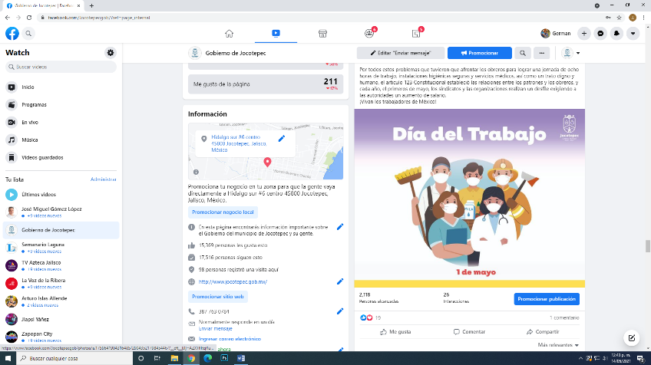
MES DE MAYO DE 2021
- 01 DE MAYO
Día del Trabajo
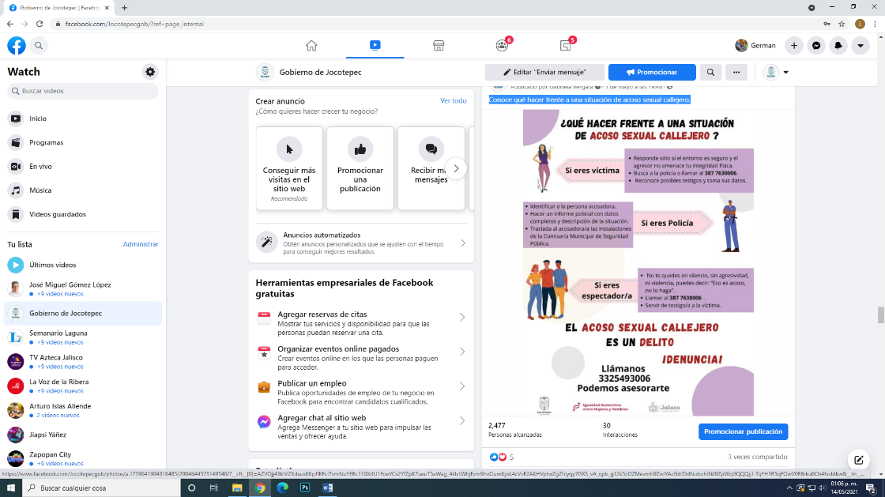

- 01 DE MAYO
Conoce qué hacer frente a una situación de acoso sexual callejero.

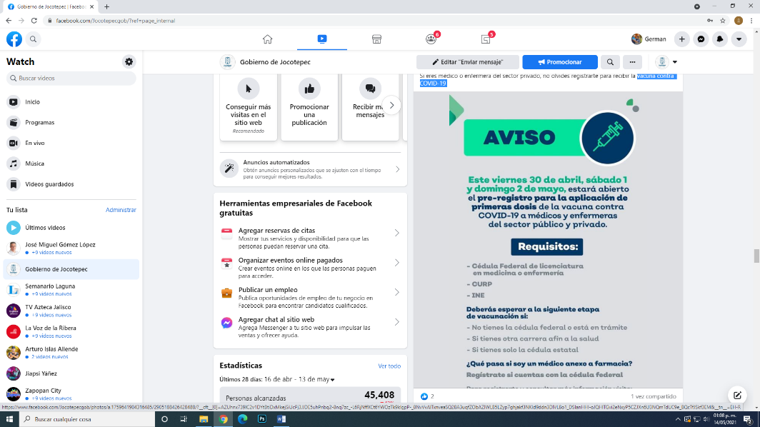

- 02 DE MAYO
vacuna contra COVID-19

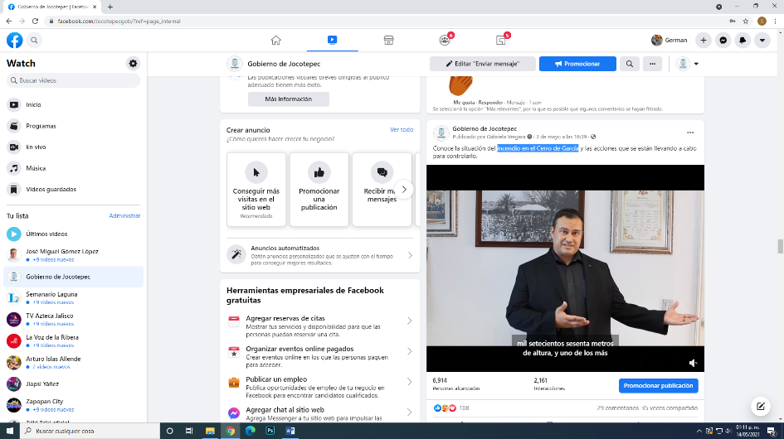
- 03 DE MAYO
Incendio en el Cerro de García

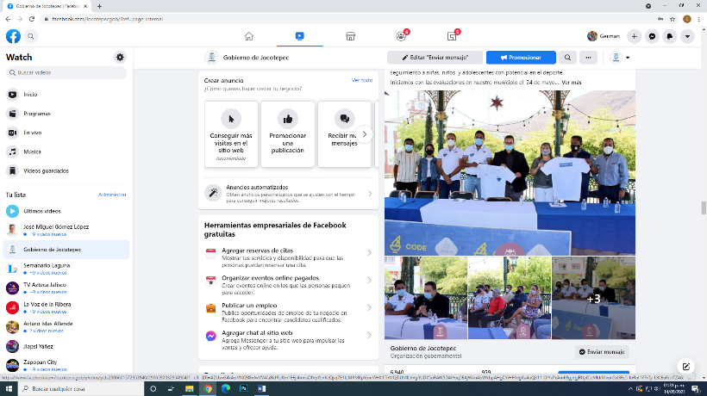
- 04 DE MAYO
"Detección de Talentos Deportivos"

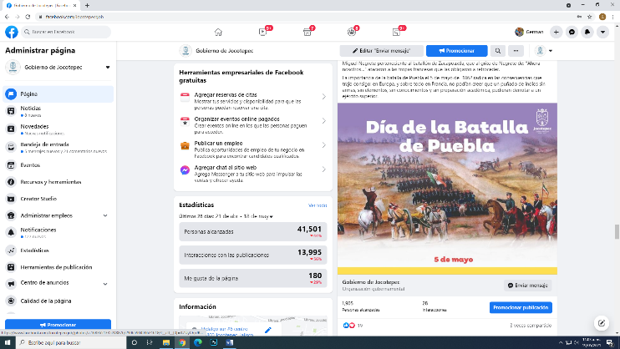
- 05 DE MAYO
Día de la Batalla de Puebla
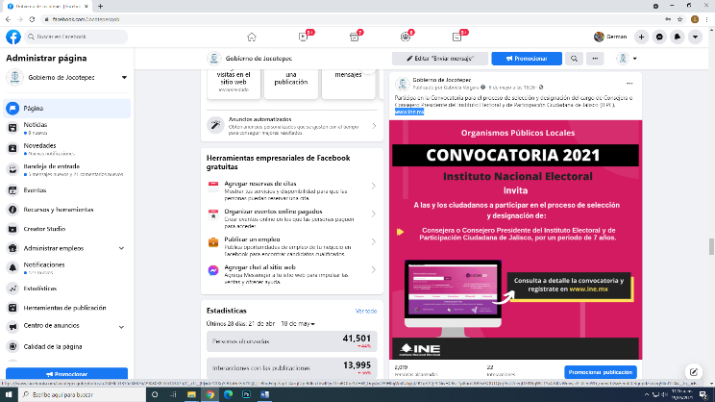
06 DE MAYO
www.ine.mx

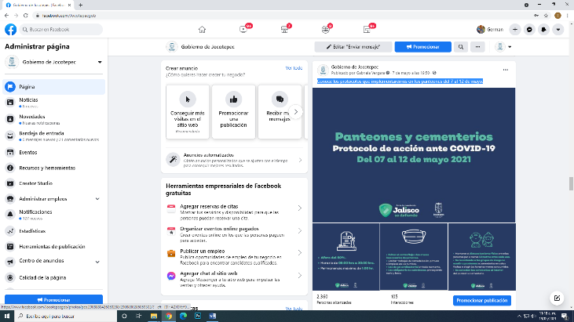
- 07 DE MAYO
Conoce los protocolos que implementaremos en los panteones del
7 al 12 de mayo.

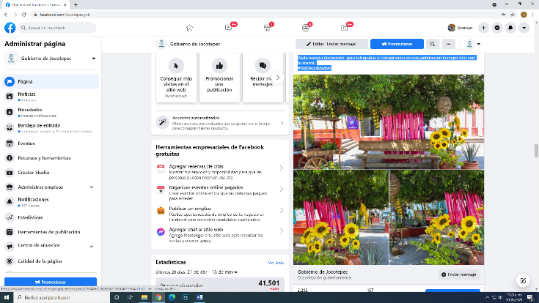
- 09 DE MAYO
Visita nuestra decoración para fotografías y compártenos en
esta publicación la mejor foto con tu mamá #DíaDeLasMadres

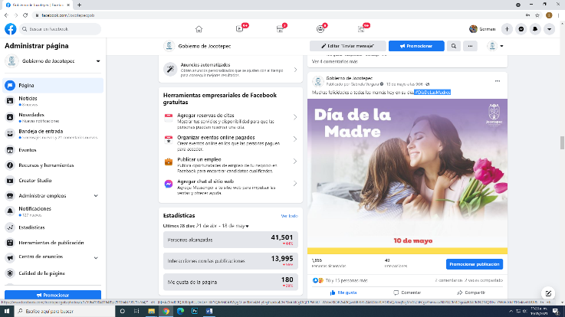
- 10 DE MAYO
#DíaDeLasMadres

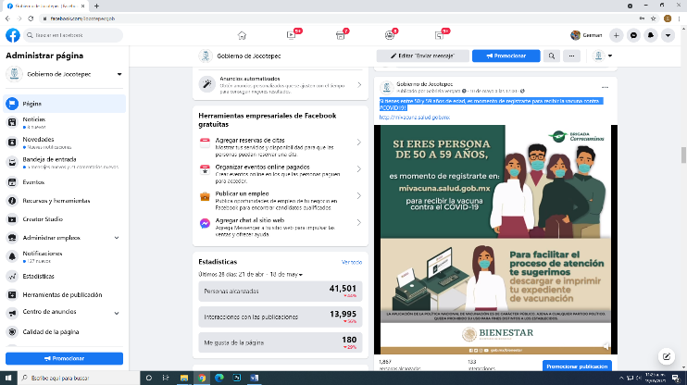
- 10 DE MAYO
Si tienes entre 50 y 59 años de edad, es momento de registrarte para
recibir la vacuna contra #COVID19!

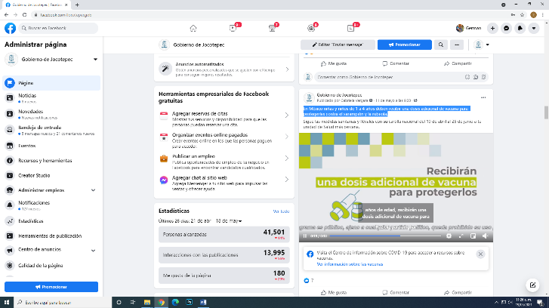
- 11 DE MAYO
En México niñas y niños de 1 a 4 años deben recibir una dosis adicional
de vacuna para protegerles contra el sarampión y la rubeola.
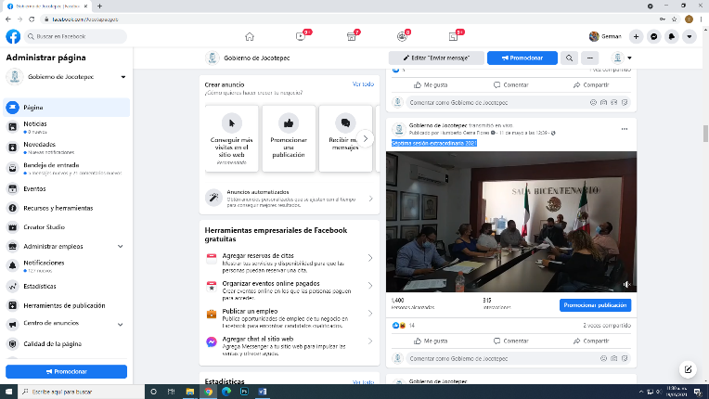
- 11 DE MAYO
Séptima sesión extraordinaria 2021

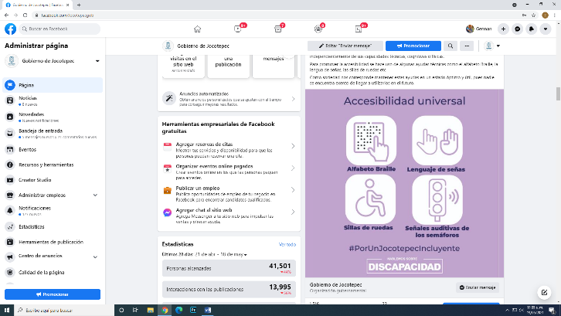
- 12 DE MAYO
Hablemos sobre discapacidad

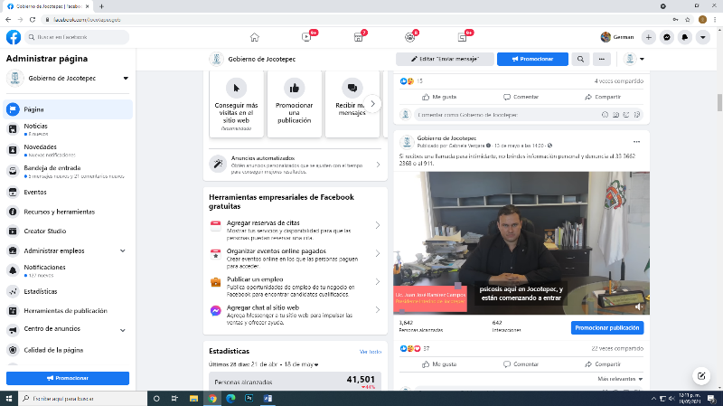
- 13 DE MAYO
Si recibes una llamada para intimidarte, no brindes información personal
y denuncia.
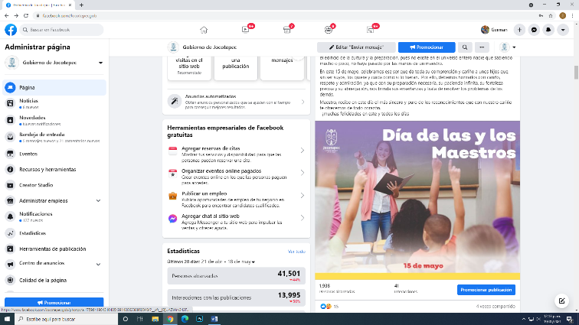
- 15 DE MAYO
Día de las y los Maestros.

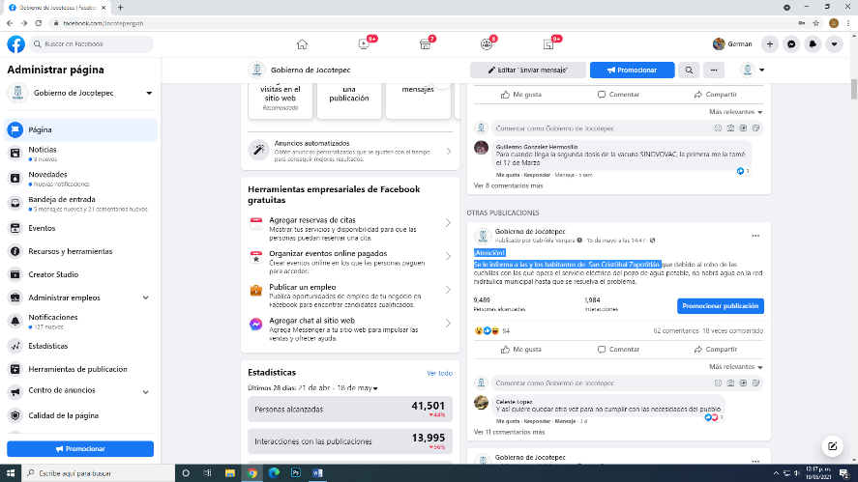
- 15 DE MAYO
¡Atención! Habitantes de San Cristóbal Zapotitlán.
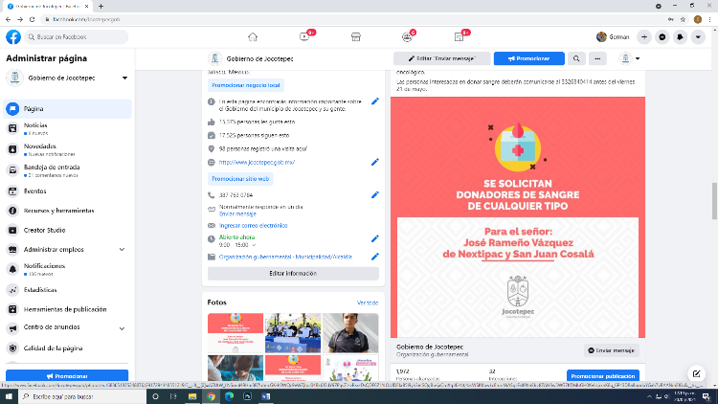

- 19 DE MAYO
Servicio Social

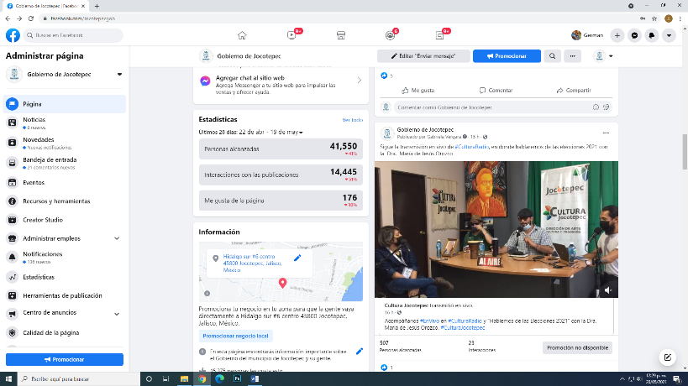
- 19 DE MAYO
#CulturaRadio

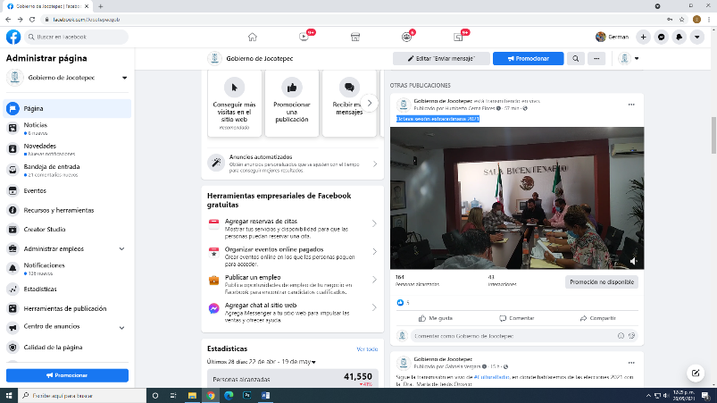
- 20 DE MAYO
Octava sesión extraordinaria 2021

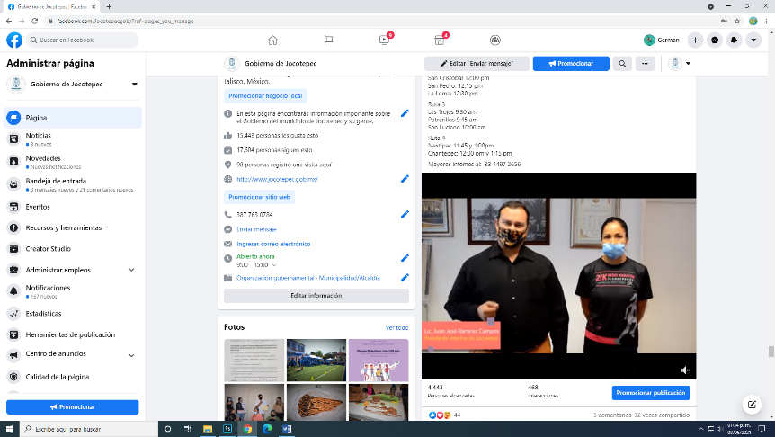

21 DE MAYO
"Detección de Talentos Deportivos" de Code Jalisco.
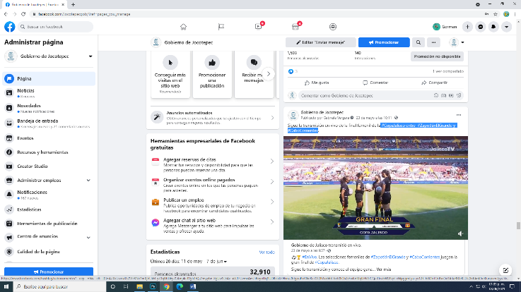

- 23 DE MAYO
#CopaJalisco entre #ZapotlánElGrande y #CaboCorrientes
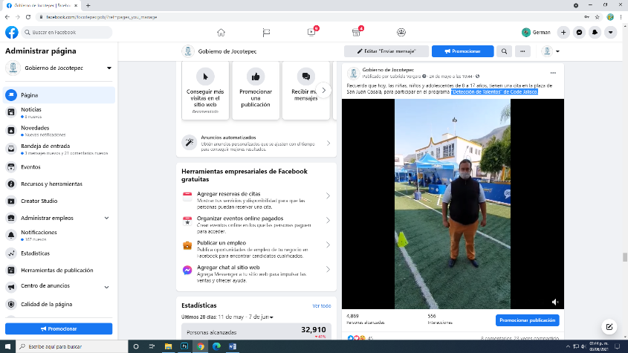

- 24 DE MAYO
"Detección de Talentos" de Code Jalisco.

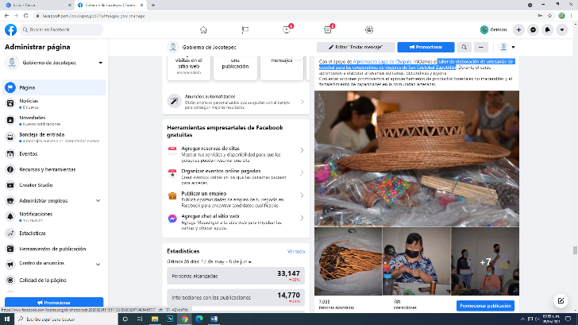

- 24 DE MAYO
Taller de elaboración de artesanías de ocochal para las cooperativas de
mujeres de San Cristóbal Zapotitlán.

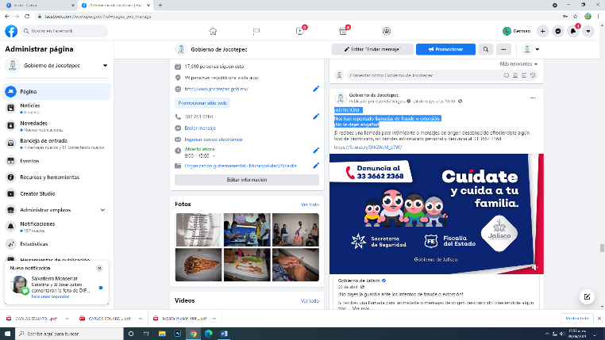
- 24 DE MAYO
¡ATENCIÓN! Nos han reportado llamadas de fraude o extorsión.
¡No te dejes engañar!
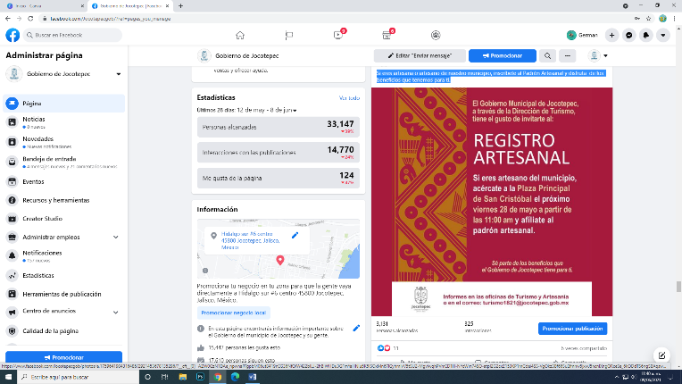
- 25 DE MAYO
Si eres artesana o artesano de nuestro municipio, inscríbete al Padrón
Artesanal y disfruta de los beneficios que tenemos para ti.

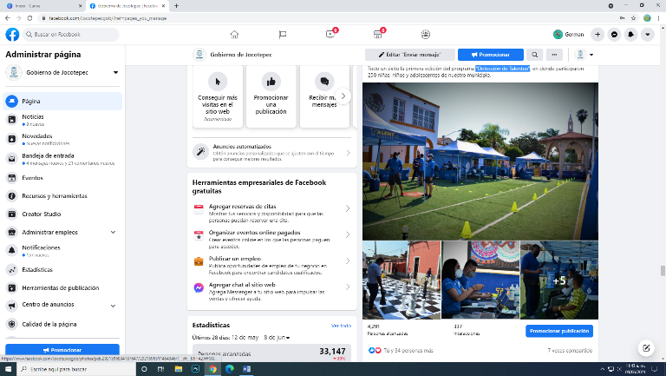
- 25 DE MAYO
"Detección de Talentos"

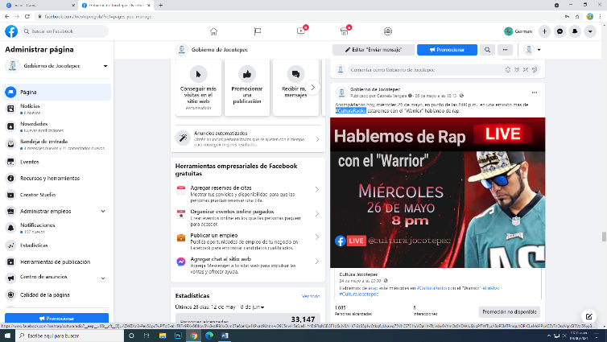
- 26 DE MAYO
#CulturaRadio,

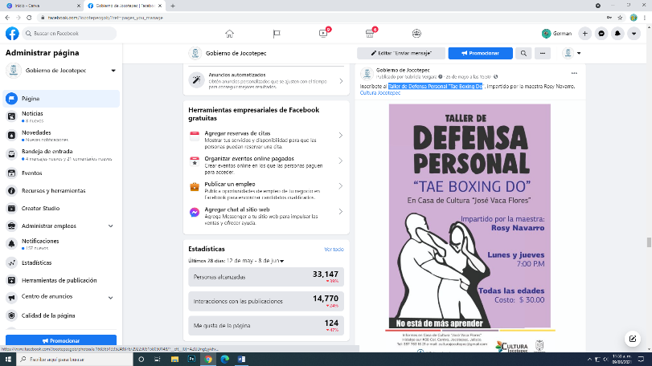

- 26 DE MAYO
Taller de Defensa Personal "Tae Boxing Do”.

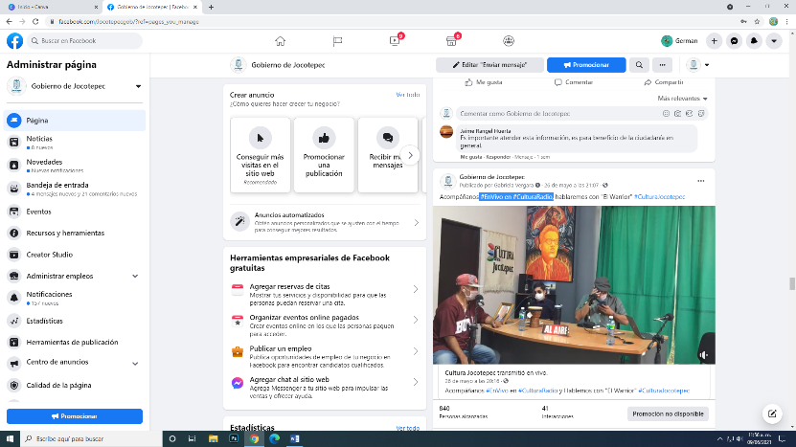
- 26 DE MAYO
#EnVivo en #CulturaRadio.

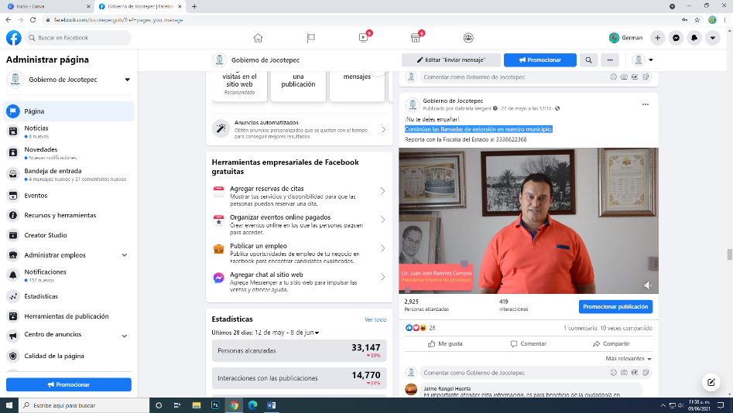
- 27 DE MAYO
Continúan las llamadas de extorsión en nuestro municipio.

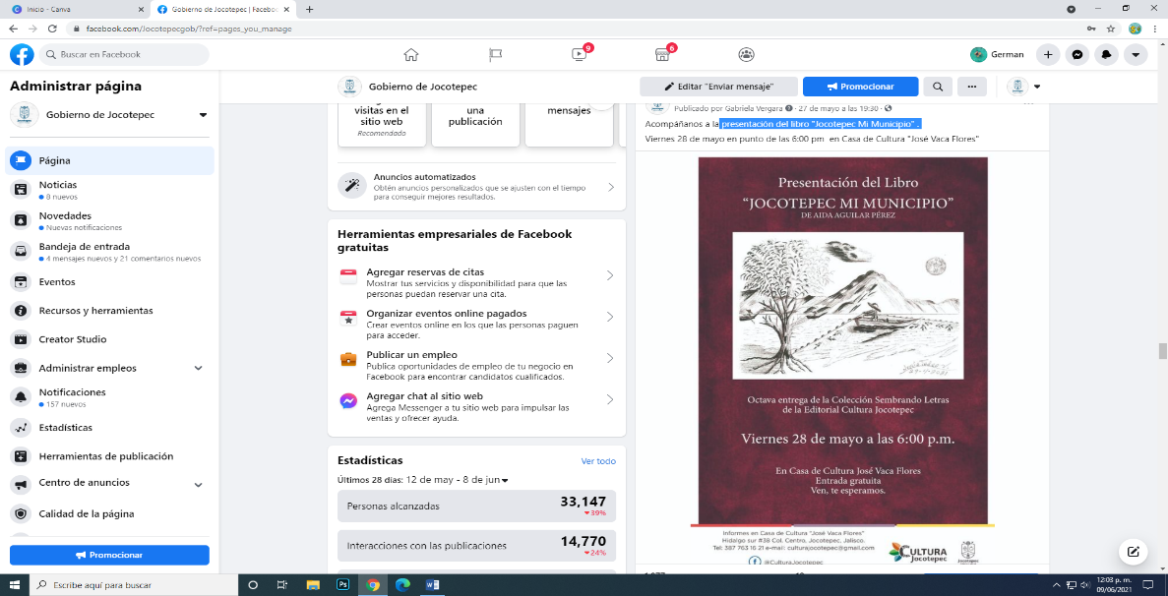

- 27 DE MAYO
presentación del libro "Jocotepec Mi Municipio”.
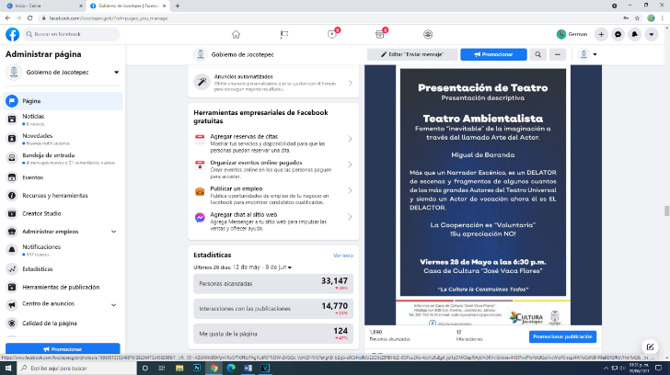
- 28 DE MAYO
Presentación de teatro "Teatro Ambientalista"

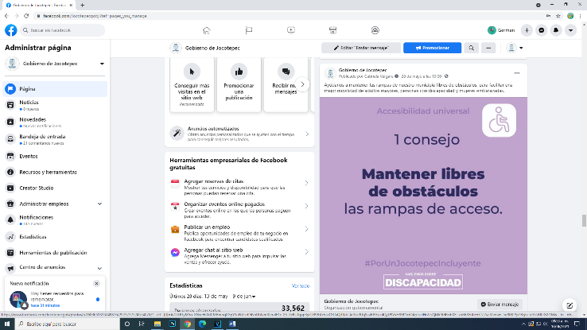
- 28 DE MAYO
Ayúdanos a mantener las rampas de nuestro municipio libres
de obstáculos.

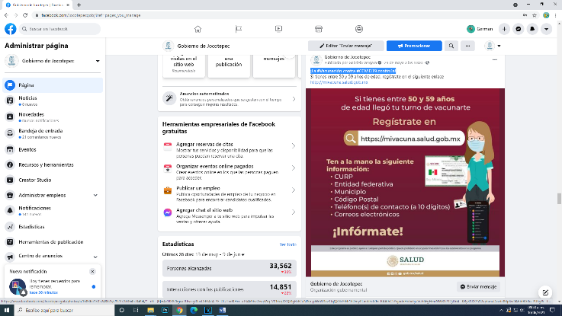
- 29 DE MAYO
¡La #Vacunación contra #COVID19 continúa!

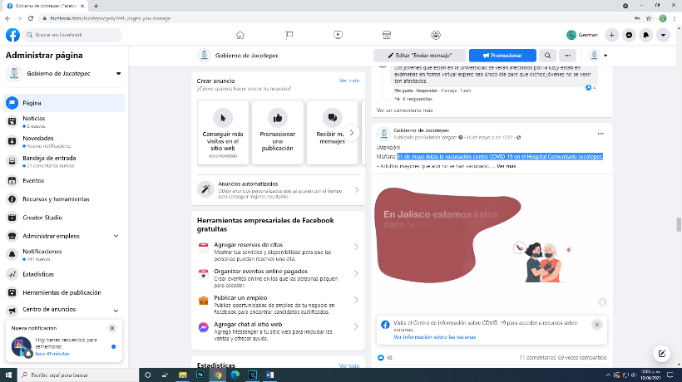
- 30 DE MAYO
31 de mayo inicia la vacunación contra COVID-19 en el Hospital
Comunitario Jocotepec.

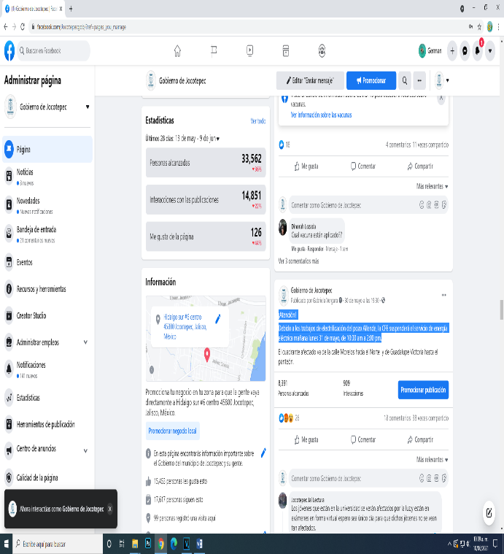
- 30 DE MAYO
¡Atención! Debido a los trabajos de electrificación del pozo Allende, la
CFE suspenderá el servicio de energía eléctrica mañana lunes 31 de mayo, de 10:00 am a 2:00 pm.

